Факультет приборостроения и информационной техники

Кафедра метрологии и систем качества

Курсовой проект

по дисциплине Метрология, стандартизация и сертификация

Подготовка документации поверочной лаборатории на право аккредитации теплосчетчиков

**Содержание**

Введение

I. Перечень средств измерений

II. Описание типа

III. Алгоритм поверки

IV. Описание поверки

V. Оформление результатов поверки

Заключение

Приложение

Список литературы

**Введение**

*Цель* данного курсового проекта – подготовить поверочную лабораторию к аттестации на право поверки средства измерения.

Поверитель средств измерений - физическое лицо - сотрудник органа Государственной метрологической службы или юридического лица, аккредитованного на право поверки, непосредственно производящий поверку средств измерений и прошедший аттестацию в порядке, установленном настоящими Правилами. В соответствии с Законом Российской Федерации "Об обеспечении единства измерений" поверка средств измерений осуществляется физическим лицом, аттестованным в качестве поверителя органом Государственной метрологической службы. В отдельных случаях допускается аттестация поверителей государственными научными метрологическими центрами, а также крупными метрологическими службами юридических лиц, аккредитованными на право поверки. При этом в составе аттестационной комиссии должен быть представитель органа Государственной метрологической службы по месту расположения этих юридических лиц.

Устанавливается первичная и периодическая аттестация.

Периодическая аттестация проводится не реже одного раза в 5 лет.

К первичной аттестации допускаются лица, получившие специальную подготовку и имеющие практический стаж работы в поверочных подразделениях. По решению аттестационной комиссии к первичной аттестации без получения специальной подготовки могут быть допущены лица, окончившие высшие учебные заведения со специализацией в области метрологии и измерительной техники и имеющие практический стаж работы в поверочных подразделениях.

К периодической аттестации допускаются лица, прошедшие в межаттестационный период соответствующую специальную переподготовку.

Лица, аттестованные в качестве поверителей, могут быть лишены права поверки средств измерений в случаях нарушений требований нормативных документов по поверке средств измерений. Основанием для лишения указанных лиц права поверки средств измерений является приказ руководителя органа Государственной метрологической службы, государственного научного метрологического центра или юридического лица.

1. **Перечень средств измерения**
   1. Теплосчетчик UTC-1
   2. Теплосчетчик CTK MULTIDATA
   3. Теплосчетчик СПТ960К
   4. Теплосчетчик «Малахит ТС8»

**II. Описание типа**

1. **Теплосчетчик UTC-1**

*Назначение и область применения прибора*

Прибор предназначен для коммерческого учета потребляемой тепловой энергии, получаемой потребителями от предприятий тепловых сетей, а также для оперативного сбора информации о параметрах теплоносителя в АСУ теплоснабжения объектов. Теплосчетчики являются программируемыми средствами измерения и предназначены для использования в непрерывном круглосуточном режиме. Приборы изготавливаются в нескольких модификациях, отличающихся условиями эксплуатации и техническими характеристиками.

Описание и состав прибора

Теплосчетчики обеспечивают измерение и индикацию на отсчетном устройстве (дисплее):

* количества теплоты нарастающим итогом, Гдж;
* объема теплоносителя в подающем трубопроводе нарастающим итогом, м3;
* объема теплоносителя в обратном трубопроводе нарастающим итогом, м3;
* времени, в течение которого теплосчетчик работал, ч;
* теплового потока в подающем трубопроводе, МВт;
* теплового потока в обратном трубопроводе, МВт;
* объемного расхода теплоносителя в подающем трубопроводе, м3/ч;
* объемного расхода теплоносителя в обратном трубопроводе, м3/ч;
* температуры теплоносителя в подающем трубопроводе,°С;
* температуры теплоносителя в обратном трубопроводе, °С.

Значения количества теплоты и объема теплоносителя индицируется на дисплее в режиме с плавающей запятой с ценой единицы наименьшего разряда не менее 10-6 и не более 10-2 , а значения остальных величин - с ценой единицы наименьшего разряда не более10-2 . Число разрядов дисплея - 8.

|  |  |  |  |  |  |
| --- | --- | --- | --- | --- | --- |
| Выходной сигнал (зависит от исполнения теплосчетчиков) | |  | | --- | | - цифровой по интерфейсу ИРПС | | - цифровой по интерфейсу RS 485 | | - цифровой по интерфейсу RS 232 | | - на принтер модели IDP 3110 | |
| Климатическое исполнение | УХЛ категории 4.2 и в атмосфере I и II по ГОСТ 15150 в диапазоне рабочих температур от 5 до 50°С |
| Характеристики теплоносителя | Вода по ГОСТ 2874 или СНиП 2.04.07 |
| Напряжение питания вычислителей | от 187 до 242 В, частотой от 49 до 51 Гц |
| Длина соединительных кабелей, м | 5, 10, 15, 20, 25, 30, 35, 40, 45, 50 |
| Межповерочный интервал (беспроливным методом) | 2 года |
| Количество контролируемых каналов | 2 (подающий и обратный) |

Исполнения теплосчетчиков по способам передачи информации и измерения температуры теплоносителя:

* 4 - с регистратором и термодатчиками;
* 5 - с выходом на ЭВМ через интерфейс RS 485, регистратором и с термодатчиками;
* 6 - с выходом на ЭВМ через интерфейс RS 232, регистратором и с термодатчиками;
* 7 - с выходом на ЭВМ через интерфейс ИРПС, регистратором и с термодатчиками.

Исполнения теплосчетчиков в зависимости от условных проходов преобразователей ПП7

|  |  |  |  |  |  |
| --- | --- | --- | --- | --- | --- |
| Обозначение исполнения | Диаметр условного прохода, Ду, мм | Характеристики потока теплоносителя | | | |
| Пределы расхода, м3/ч | | Диапазон рабочих параметров в трубопроводах | |
| Верхний | Нижний | Давления, МПа | Температуры, К (°С) |
| UTC-1-50 | 50 | 20 | 0,8 | От 0,1 до 1,6 | От 278 (5) до 433 (160) |
| UTC-1-65 | 65 | 65 (40; 80) | 2,6 (1,6; 3,2) |
| UTC-1-100 | 100 | 150 (100; 200) | 6,0 (4,0; 8,0) |
| UTC-1-150 | 150 | 250 (200; 300) | 10,0 (8,0; 12,0) |
| UTC-1-200 | 200 | 600 (400; 800) | 24,0 (16,0; 32,0) |

Исполнение преобразователей ПП7 для Ду 65, 100, 150 и 200 - фланцевое, с уплотнительной поверхностью по ГОСТ 12815, исполнения 5 (паз), для Ду 50 - муфтовое, резьба трубная G 1/2".

Погрешности измерений

|  |  |  |
| --- | --- | --- |
|  | Группа А | Группа Б |
| Пределы допускаемой основной относительной погрешности не должны превышать при измерении: | | |
| - объема теплоносителя | ± 1,0 % | ± 1,5 % |
| - количество теплоты при разности температур теплоносителя в подающем и обратном трубопроводах: |  |  |
| D t > 20 °C | ± 2,5 % | ± 2,5 % |
| 10° C < D t < или=20 °C | ± 4 % | ± 4 % |
| - времени | ± 0,1 % | ± 0,1 % |
| Пределы допускаемой основной приведенной погрешности не должны превышать при измерении: | | |
| - теплового потока | ± 2,5 % | ± 2,5 % |
| - расхода теплоносителя | ± 0,5 % | ± 1,0 % |
| Предел допускаемой основной абсолютной погрешности при измерении температуры | ± (0,6+0,004· t) °С | |

Для исполнений теплосчетчиков с измерением температуры по значениям скорости звука пределы допускаемой основной погрешности при измерении температуры теплоносителя в диапазоне от 5 до 65 и от 85 до 160 °С соответствуют указанным. В диапазоне температуры от 65 до 85 °С приведенная погрешность индикации температуры не превышает ± 3 %. В исполнениях теплосчетчиков с аналоговым выходным сигналом пределы допускаемых основных приведенных погрешностей по аналоговым выходам по функциям преобразования объемного расхода и температуры на нагрузке 2 кОм увеличиваются на ± 0,5 % относительно требований. Потеря давления на преобразователе ПП7 при наибольшем расходе не должна превышать 0,01 МПа.

1. **СТК ”MULTIDATA”**

*Назначение прибора*

Теплосчетчик СТК ”MULTIDATA” предназначен для измерения тепловой энергии, потребляемой промышленными предприятиями, жилыми кварталами и отдельными зданиями (объектами различного назначения – жилыми, социально-бытовыми, сельскохозяйственными и т.д.), магазинами, офисами и квартирами, транспортируемой по трубопроводам тепловых сетей в открытых и закрытых системах теплоснабжения, с возможностью установки счетчика воды на подающем и обратном трубопроводах, Расход 0,03...1260 м3/ч. Погрешность 0,5 % Qmin<Q< мм. 10...300 Ду +2. 0,04Qmax

*Состав теплосчетчика:*

В состав теплосчетчика входят следующие элементы:

- счетчик горячей воды;

- тепловычислитель MULTIDATA;

- комплект из двух специально подобранных термопреобразователей Pt500

1. **Теплосчетчик СПТ960К**

*Назначение прибора*

Предназначены для измерения тепловой энергии, массы, расхода, температуры и давления теплоносителя в водяных системах теплопотребления и теплоснабжения.

Условия эксплуатации

1) температура окружающего воздуха в диапазоне ( - 10…+ 50) °С;

2) относительная влажность воздуха до 95% при температуре 35 °С;

3) вибрация частотой (5…25) Гц и амплитудой смещения до 0,1 мм;

4) переменное магнитное поле с частотой 50 Гц и напряженностью не более 40 А/м.

1. **Теплосчетчик «Малахит ТС8»**

*Назначение и область применения прибора*

Электромагнитные счетчики тепловой энергии предназначены для измерения тепловой энергии (количества теплоты).

В зависимости от модификации счетчики тепловой энергии могут использоваться в системах водяного теплоснабжения, системах горячего и холодного водоснабжения.

Приборы такого типа применяются в следующих зданиях:

* на объектах ЖКХ;
* в учрежденческих и административных зданиях;
* в центральных тепловых пунктах;
* в котельных.

Типовые пользователи счетчиков:

* владельцы зданий и офисных центров;
* ассоциации собственников имущества (кооперативы, ТСЖ и т.д);
* компании, специализирующиеся на техническом обслуживании зданий;
* потребители энергоресурсов на объектах ЖКХ;
* теплоснабжающие организации.

Преимущества

* Высокая надежность
* Высокая точность измерений
* Широкий динамический диапазон измерения расхода
* Отсутствие у датчиков расхода дополнительного гидравлического сопротивления потоку
* Нечувствительность к загрязнению среды
* Возможность измерения расхода, температуры и давления теплоносителя по шести трубопроводам

*Краткие технические характеристики*

Диаметры условного прохода электромагнитных преобразователей расхода

от 25 до 150 мм

Температура теплоносителя от 0 до 150°С

Диапазон измеряемой разности температур от 2 до 150°С

Давление теплоносителя до 1,6 МПа (2,5 МПа - по отдельному заказу)

Прямые участки трубопровода 3 Ду до и 1 Ду послепервичного преобразователя расхода

Температура воздуха:

- окружающего первичный преобразователь расхода от -50 до +60°С

- окружающего электронный блок от +5 до +55 °С

Влажность окружающего воздуха от 5 до 95%

Степень защиты IP65 (IP54 электронный блок)

Динамический диапазон измерения расхода

1:100 (группа исполнения C)

- электромагнитным преобразователем расхода

1:250(группа В)

1:500(группа А)

Пределы погрешностей измерения:

- объёмного расхода + 0,6%;

- тепловой энергии при разности температур 20 £t£150 + 2%;

- температуры + (0,6 + 0,004t)°С;

- давления + 2%;

- времени + 0,01%

- относительная погрешность числоимпульсного канала измерения расхода электронного блока ТС8 + 0,1%.

Потребляемая мощность от сети переменного тока частотой 50 Гц, напряжением 220 В не более 60 В·А

Средний срок службы 12 лет.

1. **Алгоритм поверки**

Начало

Наличие эталонов, НД, МИ 2573-2000 [1]

Разработка НД, покупка или прокат эталонов

Нет

Да

Подготовка к поверке

Нет

Д

Действительны ли свидетельства о поверке и клейма

Да

Нет

Соответствуют ли условия поверки

МИ 2573 – 2000 [1]

Да

Создать условия, соответствующие [1]

Занести условия в протокол

Нет

Соответствует

ли модель тепловычислителя

Д

Проведение поверки

Да

Внешний осмотр

А

А

Положительные результаты проверки

Нет

Д

Да

Опробование

Проверка прибора и схемы подключения

Нет

Правильны ли показания в режимах измерения

Определение основной дополнительной погрешности

Да

Нет

Допустимы

ли результаты

погрешности

Д

Положительные результаты поверки

Да

Нет

Аннулирование свидетельства о поверке

Извещение о непригодности, бракование прибора

Б

В

Да

Д

В

Проверка работоспособности каналов дополнительных водосчетчиков

Работоспособны

ли каналы

Ремонт каналов или покупка новых

Нет

Внесение результатов поверки в протокол

Оформление свидетельств о поверке в соответствии с ПР 50.2.006 [2]

Конец

Б

**IV. Описание поверки**

При проведении поверки выполняют следующие операции:

1. Внешний осмотр;
2. Опробование;
3. Определение основной относительной погрешности по каналу количества теплоты;
4. Проверка работоспособности каналов дополнительных водосчетчиков.

Применяемые в ходе проведения поверки средства поверки, эталоны и вспомогательное оборудование приведены в приложении форма 4

Допускают применение других средств поверки с метрологическими характеристиками не хуже указанных выше.

Все средства поверки должны быть поверены в соответствии с ПР 50.2.006.

При проведении поверки соблюдают следующие условия:

|  |  |
| --- | --- |
| Температура окружающего воздуха, °С | 20 ± 5; |
| Относительная влажность окружающего воздуха, % | 30 ÷ 80; |
| Атмосферное давление, кПа | 84 ÷ 106,7  (630 ÷ 800 мм рт.ст.); |
| Отклонение напряжения питания от номинального значения, % | ±2; |
| Отклонение частоты питания переменного тока от номинального значения, Гц | ±1. |

Поверка проводится по следующим пунктам

1. Внешний осмотр

При внешнем осмотре тепловычислителя устанавливают:

* + соответствие маркировки и внешнего вида требованиям эксплуатационной документации;
  + отсутствие механических повреждений, влияющих на его работоспособность;
  + отсутствие дефектов, препятствующих чтению надписей, маркировки и отсчету.

1. Опробование

Для опробования тепловычислителя собирают схему, приведенную на рисунке 1, подключая к колодке средства поверки и кнопку.

На магазинах сопротивлений устанавливают сопротивления, соответствующие значениям температуры при разности температуры Δt = 150 °С, согласно таблице 10. Вызывают тестовое меню и устанавливают режим прироста значения энергии. Вручную подают с помощью кнопки один импульс. По дисплею поверяемого тепловычислителя убеждаются в изменении показаний тепловой энергии (количества теплоты).

Определение основной относительной погрешности по каналу количества теплоты

Собирают схему, приведенную на рисунке 1.

Погрешность тепловычислителя определяют сравнением расчетного и измеренного значений прироста энергии.

Для измерений значения прироста энергии вызывают тестовое меню и устанавливают режим измерений прироста энергии. На магазинах сопротивлений устанавливают значения сопротивлений, соответствующие значениям температуры при градуировке Pt500 по ГОСТ 6651. Подают вручную с помощью кнопки один импульс. По тепловычислителю определяют значение прироста энергии Qизм. Сброс показаний осуществляют подачей импульса при разомкнутом канале измерений температуры.

Расчетное значение прироста энергии, кВт·ч, определяют по формуле

Qрасч. = C·Δt·k,

где С - цена импульса, л/имп;

Δt - установленная разность температуры, °С;

k = 1/3,6-(hгор - hхол)·ρ/Δt - тепловой коэффициент (коэффициент Штюка), кВт·ч/(м3·с);

hгор, hхол — значения удельных энтальпий воды в прямом и обратном трубопроводах при давлении P1 = Р2 = 1,6 МПа, Дж/кг;

ρ - плотность воды в месте установки водосчетчика (на прямом или обратном трубопроводе), кг/м3.

В таблице 10 указаны рекомендуемые пары значений температур, соответствующие им значения сопротивлений Pt500 и расчетные значения k·Δt для случаев установки водосчетчика на об ратном (ОТ) или подающем (ПТ) трубопроводах.

Таблица 10

|  |  |  |  |
| --- | --- | --- | --- |
| Δt = t1 - t2,°C | Pt5001/Pt5002, Ом | k·Δt (для ОТ) | k·Δt (для ПТ) |
| 34 – 30 | 566,11/558,36 | 4,624 | 4,6165 |
| 50 – 40 | 596,99/577,70 | 11,516 | 11,467 |
| 80 – 60 | 654,48/616,21 | 22,876 | 22,611 |
| 80 – 30 | 654,48/558,36 | 57,838 | 56,453 |
| 130 – 30 | 749,16/558,36 | 116,26 | 109,17 |
| 180 – 30 | 842,39/558,36 | 176,10 | 156,85 |

Погрешность поверяемого тепловычислителя определяют по формуле

.

На каждой поверяемой точке проводят не менее трех измерений.

Основная относительная погрешность тепловычислителя для каждого измерения не должна превышать по модулю предела допускаемой основной относительной погрешности, δдоп, равного 1,5 % в диапазоне разности температур (3 ≤ Δt < 20) °С и 1,0 % при Δt ≥ 20 °С.

Проверка работоспособности дополнительных каналов водосчетчиков

Собирают схему, приведенную на рисунке 2.

Фиксируют по дисплею тепловычислителя текущее значение объема для счетчиков «1» и/или «2».

Подают на вход дополнительного счетчика число импульсов, при котором прирост объема соответствует изменению младшего разряда хотя бы на одну единицу, используя при этом кнопку или генератор. При использовании генератора сигналов амплитуда выходных импульсов: 3 В. Частота подачи импульсов: не менее 0,4 Гц. При превышении допускаемой частоты на дисплее тепловычислителя появляется код ошибки Err00200 или Err00400.

Приращение ΔV, м3(л), показания проверяемого канала должно быть равно С·n, где С — цена импульса, м3/имп (л/имп); n — число импульсов.

Схемы подключения средств поверки и вспомогательных устройств к колодке тепловычислителя MULTIDATA

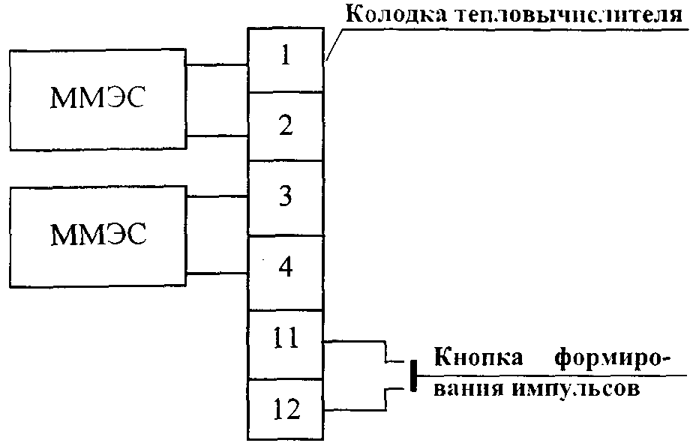

Рисунок 1. ММЭС - многозначная мера (магазин сопротивлений типа Р3062/2)

При наличии дополнительных счетчиков (к п. 4.1)

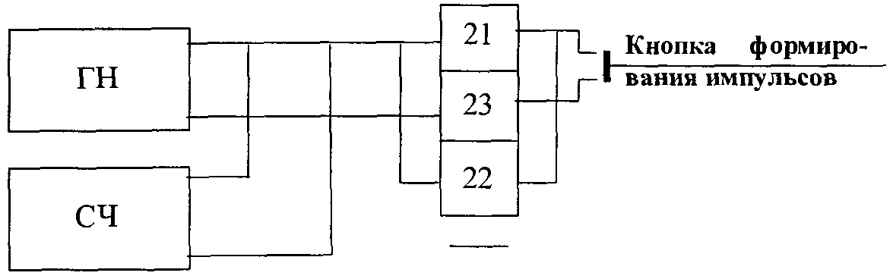

Рисунок 2. ГН - генератор сигналов типа Г5-82, СЧ - счетчик импульсов (частотомер электронно-счетный типа 43-63)

**V.** **Оформление результатов поверки**

Результаты поверки вычислителя заносят в протокол

При положительных результатах поверки тепловычислителя оформляют свидетельство о поверке в соответствии с ПР 50.2.006.

При отрицательных результатах поверки тепловычислитель к эксплуатации не допускают, свидетельство о поверке аннулируют и оформляют извещение о его непригодности к применению с указанием причин в соответствии с ПР 50.2.006 [5].

**Заключение**

В ходе подготовки поверочной лаборатории к аттестации на право поверки теплосчетчиков были:

1)описаны типы теплосчетчиков и представлены технические характеристики каждого прибора;

2) разработан алгоритм проведения поверки и методика поверки на теплосчетчики;

3) представлены характеристики назначенных эталонных средств измерения, установленных областью аккредитации (2 форма  приложения);

4) представлены сведения об оснащенности эталонами и вспомогательным оборудованием (5 форма приложения);

5) подобран состав персонала, включающего специалистов, имеющих профессиональную подготовку, квалификацию и опыт приведения поверки в признанной области аккредитации. Для каждого специалиста разработали должностную инструкцию, в соответствии с ПР 50.2.012-94[4] "ГСИ. Порядок аттестации поверителей средств измерений"(3 форма приложения);

6) подготовлены помещения для проведения поверки, соответствующие по производственной площади, состоянию и обеспечиваемым в них условиям (температуре, влажности, чистоте воздуха, освещенности, звуко- и виброизоляции, защите от излучения магнитного, электрического и других физических полей, снабжения электроэнергией, водой, воздухом, теплом и т.п.) требованиям нормативных документов (НД) по поверке, санитарным нормам и правилам, требованиям безопасности труда и охраны окружающей среды (4 форма приложения).